W modelu liniowym, dotyczącym opisu kształtowania się rocznego spożycia mięsa wieprzowego (w kg/osobę), zmiennymi objaśniającymi są: X₁ – roczny dochód (w tys. zł/osobę) i X₂ – roczne spożycie ryb (w kg/osobę). Dysponując następującymi wynikami pośrednimi:
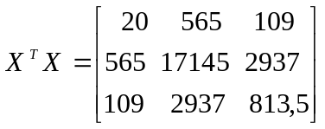, 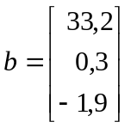, 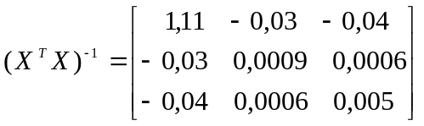,

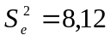, 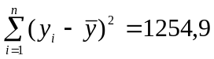, t*=2,11,

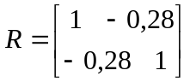, 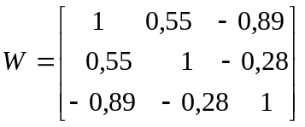

- zapisać oszacowaną postać modelu i przedstawić interpretację ocen parametrów;
- wyznaczyć i zinterpretować:
  - odchylenie standardowe reszt modelu,
  - współczynnik determinacji,
  - współczynnik korelacji wielorakiej,
  - błędy ocen parametrów,
  - przedziały ufności,
- zbadać istotność parametrów testem t-Studenta.

